**Temat: Co to jest arkusz kalkulacyjny?**

1. Arkusze kalkulacyjne to programy służące do projektowania i wykonywania obliczeń.
2. Arkusze umożliwiają m.in.:

* projektowanie i prezentację wyników obliczeń,
* wyszukiwanie i analizowanie danych,
* tworzenie atrakcyjnych wykresów (diagramów).

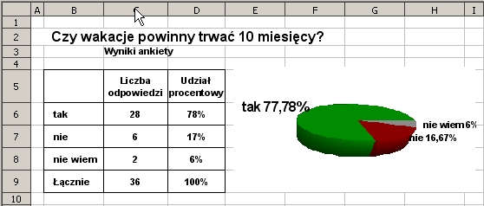

*Przykładowy arkusz – dane, obliczenia i prezentacja wyników ankiety*

Potocznie arkuszem nazywa się również **dokument** stworzony przez program typu arkusz kalkulacyjny.  
Popularne obecnie programy typu arkusz kalkulacyjny to:

|  |  |
| --- | --- |
| Ikona programu MS Excel | program ***Microsoft Excel*** z pakietu *Microsoft Office* jest produktem  komercyjnym, działa w systemie MS Windows. |
| Ikona plików programu Calc | program ***Calc***z pakietu *OpenOffice* jest produktem darmowym  działającym w systemach Windows i Linux. |

Wymienione programy oparte są na wspólnej koncepcji. Nie wszystkie mechanizmy działają identycznie.

Potocznie arkuszem nazywa się również dokument stworzony przez program typu arkusz kalkulacyjny.

Zadanie domowe dla chętnych (dodatkowe) na ocenę!

Jeśli masz na komputerze zainstalowany program MS Excel lub OpenOffice Calc (możesz również go ściągnąć za darmo) wykonaj wykres:

1. otwórz program
2. wpisz w pierwszej kolumnie przedmioty, które masz w szkole
3. w drugiej kolumnie oceny jakie miałeś w pierwszym semestrze
4. zaznacz myszką to co wpisałeś
5. kliknij wstaw, wybierasz wykres słupkowy, kolumnowy i gotowe
6. zrób zdjęcie, wyślij na pocztę: [mariamarta@interia.pl](mailto:mariamarta@interia.pl)